2007年7月高等教育自学考试全国统一命题考试
房屋建筑学试卷
课程代码2394
一、单项选择题(本大题共10小题，每小题1分．共10分)
在每小题列出的四个备选项中只有一个是符合题目要求的，请将其代码填写在题后
的括
1．勒脚水平防潮层应设置在底层地坪混凝土结构层之间的砖缝中，设计中通常取标高为()
A.-0.04m[[微信公众号：ikaoti]
B.-0.05m
C.-0.06m
D.-0.08m
2．地下室构造设计的重点是()
A.隔音防潮
B.自然通风
C.天然采光
D.防潮防水
3．对于人流量大的地方，不宜采用()
A.螺旋梯
B.剪刀梯
C.交叉梯[[微信公众号：ikaoti]
D.双跑梯
4．预制楼板在墙上的搁置长度应不小于()
A.60mm
B.80/mm
C.120mm
D.180mm
5．对于中小型的不太复杂的工程，建筑设计一般可越过的设计阶段为()
A.初步设计
B.技术设计
C.施工图设计
D.剖面设计
6．通常房间内最小净高不宜低于()
A.2．0m
B.2．2m
C.2．4m[最新年份咨询qq593777558]
D.2．6m
7．下列属于居住建筑的是()
A.疗养院
B.宾馆
C.公寓
D.庭园
8．屋面是建筑物最上面起围护和承重作用的构件，屋面构造设计的核心是()
A.防水排水
B.保温隔热[[微信公众号：ikaoti]
C.承重围护
D.隔声防火
9．中悬式钢天窗扇的特点是()
A.窗扇开启角度小
B.通风性能好
C.可通长或分段设置
D.防雨性能好
10．当多跨厂房的等高跨两侧或一侧的吊车起重量≥30T，厂房柱距>6m时，中柱与纵向定位轴线的关系是()
A.采用封闭式结合的纵向定位轴线
B.柱中心线与纵向定位轴线重合
C.采用单柱和一条定位轴线
D.柱中心线与轴线之间的插入距中心线重舍
二、多项选择题(本大题共8小题．每小题2分．共16分)
在每小题列出的五个备选项中至少有两个是符合题目要求的．请将其代码填写在题后的
l1．建筑工业化的基本特征表现为()
A.设计标准化
B.组织管理科学化
C.施工机械化
D.预制工厂化
E．建设规模扩大化
12．关于预制楼板，下列说法正确的有()
A.预制楼板是在楼板中预制部分构件然后在现场安装，再以整体浇筑的办法连接而成楼板
B.板搁在花篮梁上，可在梁高不变的情况下相应提高室内净空
C.预制板应尽量满足工程受力情况，因而板的规格、类型越多越好
D.当出现板缝差时，如缝差在60一120mm，可沿墙面挑两皮砖来解决
E．对于宿舍、住宅等横墙间距较密的建筑，可将预制板直接搁在墙上
13．民用建筑的平面组合形式有()
A.走道式
B.大厅式
C.套间式
D.混合式
E．单元式
14．以下关于过梁的说法正确的有()
A.过梁承受上部墙体的全部重量
B.砖砌过梁起拱的目的在于待受力后拱体下落时，适成水平
C.砖砌平拱适合于上部有集中荷载或振动荷载的情况
D.当门窗孔洞上出现集中荷载时常采用钢筋混凝土过梁
E．当过梁与圈梁位置接近时，应分别设置、分别浇筑，以增强建筑物的整体性
15．油膏嵌缝涂料屋面采用的板面防水措施有()
A.增强屋面板刚度
B.在板面上铺混凝土防水层
C.在板面上涂刷防水涂料
D.在板面上铺油毡防水层
E．防水涂料与玻璃纤维布交替铺刷[最新年份咨询qq593777558]
16．以下属于大量性建筑的是()
A.火车站
B.住宅
C.商店
D.航空港
E．医院
17．开敞式厂房的优点是()
A.进、排气口的气流阻力系数小，通风岔大
B.通风稳定
C.室内外空气交换迅速、散热快、通风降温显著[本科目答案页面导航：http://zk.ikaoti.cn/zikao.htm]
D.防寒、防雨、防风砂能力强
E．构造简单，造价低
18．现浇钢筋混凝土楼梯的优点是()
A.整体性好
B.刚度大
C.施工速度快
D.有利抗震
E．施工机械化程度高
三、填空题(本大题共10小题．每空1分．共10分)
请在每小题的空格中填上正确答案。错填、不填均无分。
19．建筑物的耐火等级由建筑构件的耐火极限和____________这两个因索来确定。
20．当楼梯间深度受到限制时，为保证有足够的踏面宽度而又不增加总进深，可采用
____________或将踢面向外倾斜的办法加以解决。
21．屋顶坡度必须根据屋面防水材料与____________这两方面加以考虑。
22．在不采暖的多跨厂房中高跨一侧仅有一个低跨，且高差不大于____________时，不宜设置高度差。
23．地下室常见的防水措施有____________和防水混凝土防水两类。
24．墙面底层抹灰具有使装修层与基层粘牢和____________的作用。
25．当房间使用人数超过50人，面积超过60m²时，至少需设____________个门。
26．阳台按与外墙所处位置和结构处理的不同，可分为挑阳台、凹阳台、____________以及转角阳台等几种形式。
27．下沉式天窗一般有____________、纵向下沉式天窗和横向下沉式天窗三种。
28．均衡主要是研究建筑物各部分____________的轻重关系，稳定是指建筑整体上下之间的轻重关系。
四、名词解释(本大题共5小题，每小题3分，共15分)
29．基础的埋深
30．自然通风
31．散水
32．有组织排水
33．工业化建筑专用体系
五、简答题(本大题共4小题，每小题6分，共24分)
34．简述混凝土刚性防水屋面分格缝的作用。
35．简述圈梁在建筑中的作用。
36．简述有吊车厂房柱顶标高的确定方法。
37．从视听的功能考虑，教室平面尺寸应满足哪些要求?
六、绘图题（本大题共3小题，第38小题7分，第39小题8分，第40小题10分，共25分）
38．绘图表示水泥砂浆楼板层地面的双层构造，楼板采用预制空心楼板，要求注明各层材料名称。(7分)
39．绘图表示不上人不保温的油毡屋面的构造，要求注明各层名称及做法。(8分)
40．已知单层单跨厂房的局部平面如下图所示，厂房结构为钢筋混凝土排架承重，厂房内设桥式起重机，起重量为10t，要求完成：
(1)在平面图和l—l剖面图中均绘出纵向定位轴线。(6分)
(2)在1一l剖面图中画出屋架端部示意图，表明屋架与其他构件、屋架与纵向定位轴线的相对位置关系。(4分)
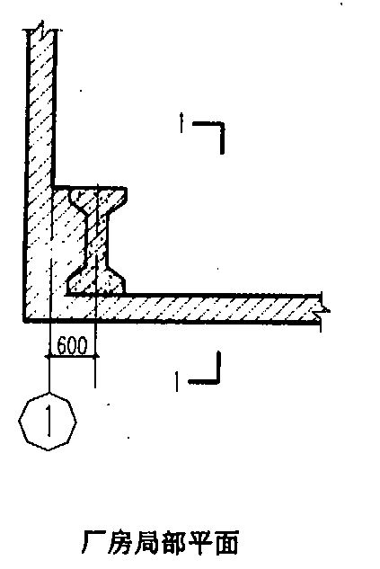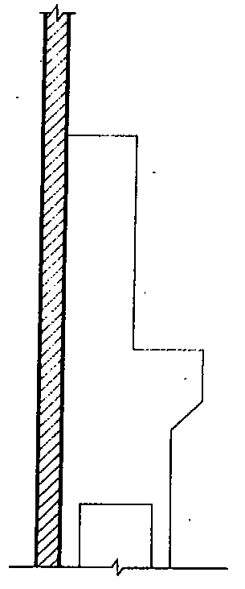[最新年份咨询qq593777558]
1-1剖面图

